Lastanosa y la Catedral próximas jornadas del IEA
El Instituto de Estudios Altoaragoneses continúa analizando y descubriendo la figura de Vincencio Juan de Lastanosa. En esta ocasión, su presencia y repercusión en la Catedral donde está enterrado y de la que su hermano Lorenzo fue canónigo.
Este ciclo se realizará durante los próximos días 1, 3 y 4 de abril en la Catedral. Durante estos días, tres conferencias llenarán este ciclo: La primera sobre la vida y familia de San Lorenzo; la segunda sobre la evolución de la Catedral en el siglo XVII; y la tercera sobre el proceso de recuperación de la capilla de Lastanosa que se podrá visitar durante estos días.
Con este nuevo trabajo, el Instituto de Estudios Altoaragoneses pretende seguir trabando en dar a conocer la figura de este ilustre oscense en todos sus aspectos; desde el intelectual al museístico.
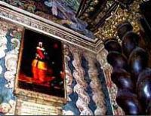
La capilla de Lastanosa

